Hoï vaø teân:……………………………………………………………Lớp:…………….

**BAØI TAÄP REØN LUYEÄN NGAØY 19/2/2021**

**MÔN : TOÁN**

**Bài 1.** **Nối các phép tính có kết quả bằng nhau:**

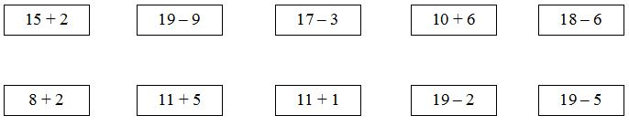

**Bài 2: Xếp các số 12, 19, 16, 20, 10:**

a, Theo thứ tự từ bé đến lớn: ……………………………………………………

b) Theo thứ tự từ lớn đến bé:……………………………………………………

**Bài 3. >, <, =?**

|  |  |  |
| --- | --- | --- |
| 16 + 3 ….10 + 3 | 14 + 1 … 15 – 0 | 18 – 8 … 17 – 7 |
| 17 + 2 ….14 + 3 | 10 + 8 … 11 + 3 | 15 – 3 … 13 + 2 |

**Môn Tiếng Việt**

**I. Đọc hiểu**

Em hãy đọc bài “Cầu vồng” STV/40 và trả lời các câu hỏi sau:

Khoanh vào chữ cái trước câu trả lời đúng nhất .

**Câu 1: Trước và sau cơn mưa, ta thường thấy:**

1. hình vòng cung rực rỡ trên bầu trời.
2. hình vòng tròn trên bầu trời.
3. các ngôi sao lấp lánh.

**Câu 2: Cầu vồng có các màu :**

1. đỏ, cam, hồng, vàng, lục, lam, chàm.
2. đỏ, cam, vàng, lục, lam, chàm, đen.
3. đỏ, cam, vàng, lục, lam, chàm, tím.

**Câu 3:**

1. Tìm tiếng trong bài có **vần ong**: ...........................................................
2. Tìm tiếng trong bài có **vần ông**: ...........................................................

**Câu 4: Em hãy viết lại nội dung của bức tranh dưới đây :**

.......................................................................................................................

.......................................................................................................................

.......................................................................................................................